Scenariusz zajęć w grupie 3-latków
18.05.2020
Temat kompleksowy: „Wybrać zawód – trudna sprawa, dla nas jeszcze to zabawa”
Temat dnia: „Dziwny zawód”
Cele:
- nietypowe zawody - poznanie zawodu muzyka
- rozpoznawanie instrumentów (fortepian, skrzypce)
- układanie elementów – łączenie obrazka w całość, ćwiczenie spostrzegawczości

- „Jestem muzykantem” – wysłuchanie i zabawa ruchowa do piosenki.
https://www.youtube.com/watch?v=or-xxFjWMy0

- „Dziwny zawód – muzyk” – rozmowa na temat, czym zajmują się muzycy. Zapytaj swoje dziecko czy wie Kto to jest muzyk? Czym się zajmuje muzyk? Co robi/Jak pracuje?
Słuchanie dźwięku m. in. fortepianu, gitary i skrzypiec. /dla chętnych/
https://www.youtube.com/watch?v=g6oQHc6zPcY

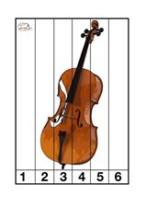
- Puzzle – układanie instrumentu muzycznego z pociętych elementów. Próby nazywania poszczególnych instrumentów. /Kodowanie na dywanie. A. Świc/

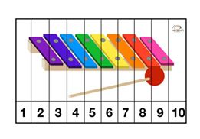
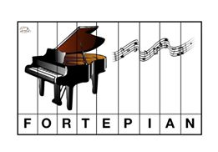

Zachęcajmy dzieci do przestrzegania zasad higieny. Np. poprzez naukę krótkiego wiersza.
JESTEM SOBIE PRZEDSZKOLACZEK,
O HIGIENĘ ZAWSZE DBAM.
MYCIE RĄCZEK JEST MI ZNANE,
PEŁNE ZDROWIE ZAWSZE MAM.
/przedszkolnebystrzaki.pl/

Źródło: Książka Nauczyciela Entliczek, Nowa Era
kodowanienadywanie.blogspot.com
Aplikacja Bitmoji
przedszkolnebystrzaki.pl

